Міністерство освіти, науки, молоді та спорту України
Львівський національний університет імені Івана Франка
Кафедра фізики напівпровідників

Звіт
про виконання
лабораторної роботи №1
« Однотаблична база даних в Microsoft Access »

Студентки
Групи ФеІ – 22
Литвин Віри

Перевірив
доц. Павлишенко Б.М.

Львів 2012
Мета :
навчитися створювати одно табличні бази даних різними способами та оперувати даними в цих табличках (форми, звіти, запити).

Хід роботи :
Щоб створити одно табличну базу даних в Microsoft Access потрібно в меню пуск навести мишкою на такий пакет програм : і обрати . Або запустити цю програму в якийсь інший спосіб.
Коли ви завантажите Access, то у верхньому правому кутку бачите
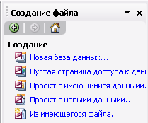
Обираємо «Нова база даних». Тоді задаємо ім’я бази та вказуємо директорію (папку) для її збереження. Натискаємо «ОК» і на екрані з’являється наступне вікно :
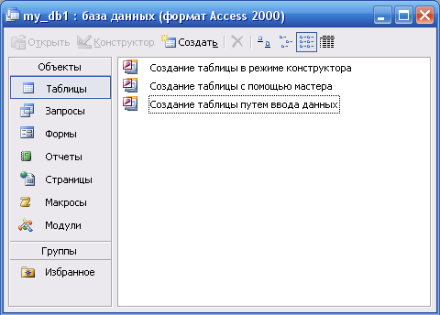 рис. А
Для початку, я продемонструю створення таблиць в режимі конструктора. Для цього:
1) Обираємо перший запропонований рядок і натискаємо на нього мишкою двічі.
Бачимо таке вікно:
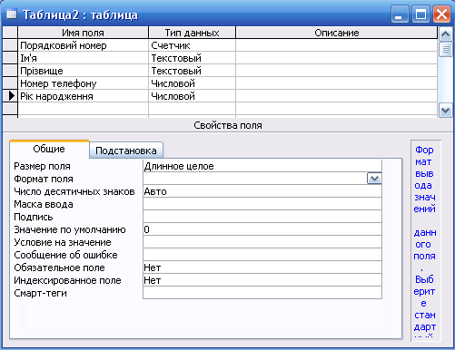
2) Як показано на рисунку вище, в колонці «Ім’я поля» вказуємо назви полів майбутньої таблички, а в колонці «Тип даних» обираємо один із запропонованих типів даних із випадного меню. Поле «Опис» заповнювати не обов’язково.
3) Також потрібно задати ключове поле. Рекомендовано таким полем робити поле «Порядковий номер», тип якого є лічильником. Це можна зробити кількома способами.
Перший – натиснути праву кнопку мишки на тому полі ,яке хочемо зробити ключовим ,тоді ми побачимо наступне меню, де просто натискаємо на пункт «Ключове поле».
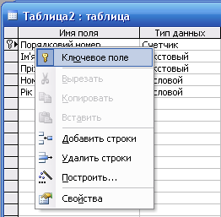
Другий – поставити курсор у полі ,яке хочемо зробити ключовим, та натиснути кнопку з піктограмою ключика на панелі інструментів, якщо така кнопка винесена на цю панель(як по замовчуванню).
4) Тоді необхідно зберегти вашу табличку, хоча це бажано зробити одразу ,як тільки ви її створили.
5) У верхньому лівому кутку обираємо першу піктограму на панелі і бачимо наступний список :
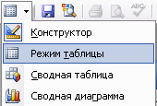
Обираємо «Режим таблиці», як показано на рисунку. Тоді з’являється табличка з нашими полями для вводу даних і ключовим полем «Порядковий номер», яке заповнюється автоматично. Назви полів можна перейменувати, двічі натиснувши на ім’я відповідного поля. На рисунку нижче поля за транскрибовані латинськими літерами.
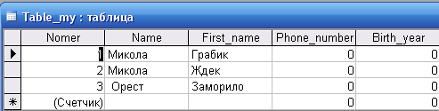
Далі продемонструємо створення таблиць за допомогою майстра. Для цього :
1) Обираємо у вікні, зображеному на рис. А другий рядок «Створення таблиць за допомогою майстра» двічі натискаємо ліву кнопку миші. На екрані з’являється наступне вікно:
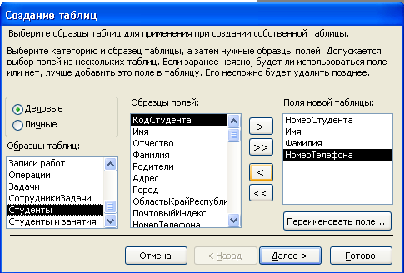
2) Спочатку обираємо один з маркерів(зелений кружечок) : «Ділові» та «Особисті».
В залежності від того, який саме маркер ми обрали, з’являться різні зразки таблиць у списку, що під маркерами.
3) Тоді обираємо потрібний зразок і у списку «Зразки полів» з’являються відповідні поля.
Ми можемо обрати всі поля одразу, натиснувши >> та вилучити всі обрані поля, натиснувши << , або ж додавати та вилучати при потребі по одному полю кнопками > та < . Обрані поля можна редагувати.
4) Натискаємо ліву кнопку миші, попередньо навівши її на кнопку «Далі». На екрані з’являється таке вікно :
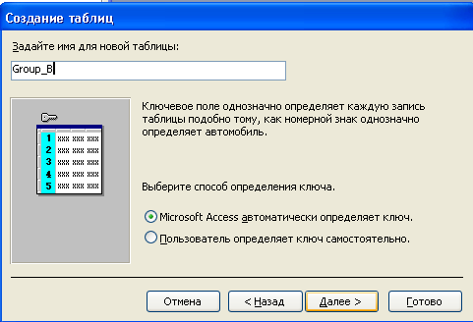
Тут задаємо ім’я для нашої таблички та визначаємо ключове поле. (Автоматично комп’ютер вважає таким полем порядковий номер.)
5) Знову тиснемо «Далі». Після чого з’являється таке вікно:
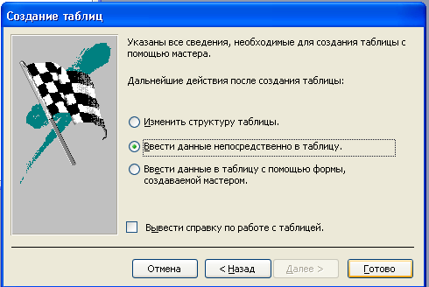
Тут ми обираємо ,що далі хочемо робити.
Перший маркер дозволяє відкоригувати структуру створеної таблички.
Другий – ввести дані.
Третій – скористатись формою ,створеною за допомогою майстра для вводу даних.
6) Ми обираємо другий маркер і тиснемо «Готово».
З’являється табличка для вводу даних. Ми створили базу даних студентів групи В з англійської мови.
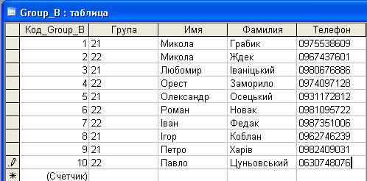
Якщо ми оберемо третю стрічку у вікні, зображеному на рис. А, то одразу на моніторі з’явиться табличка для вводу даних, назви полів якої можна редагувати вказаним вище способом.
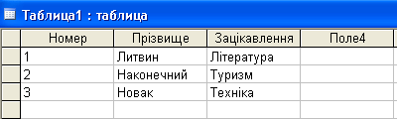
Створення форм.
1) Для створення форми на рис. А зліва обираємо «Форми», після чого бачимо способи створення форм(ліве вікно). Обираємо швидший спосіб роботи – створення форми за допомогою майстра.
2) Після подвійного натискання лівою кнопкою мишки на відповідній стрічці з’являється наступне вікно(праве вікно).
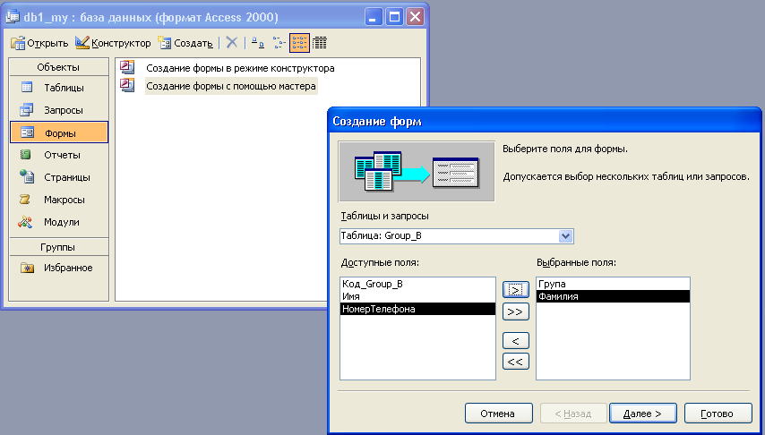
3) У вікні обираємо потрібну нам табличку на основі якої хочемо створити форму. Поля таблички автоматично завантажуються у ліву комірку. Тоді ми стрілочками додаємо їх в праву комірку по одному (>) або всі одразу (>>) і аналогічно можемо при потребі їх вилучити (всі одразу : << або ж по одному : < ) .
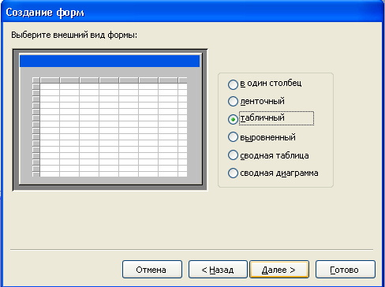
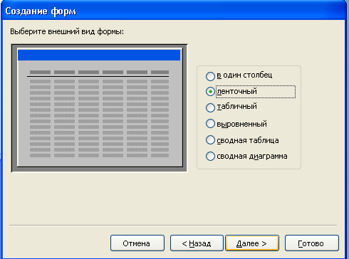
4) Натискаємо «Далі». Бачимо таке вікно :
Обираємо зовнішній вигляд форми(один із).
5) Тиснемо «Далі». Обираємо стиль підпису.
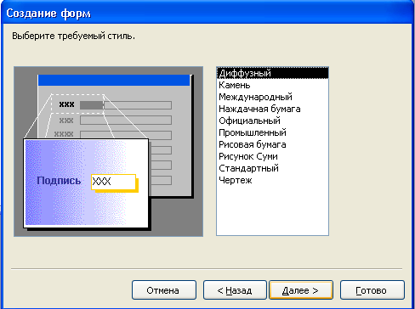
6) Тиснемо «Далі».
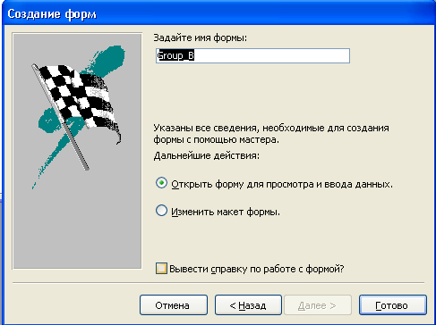
В цьому вікні ми задаємо назву форми та визначаємо, що робити.
Перший маркер дозволяє відкрити форму для перегляду та введення даних.
Другий – відредагувати макет форми.
7) Тиснемо «Готово. І переглядаємо результат роботи.
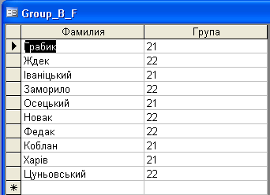
Створення запитів.
1) Для створення запитів у вікні, що на з рис. А обираємо «Запити». Обираємо один із запропонованих варіантів.
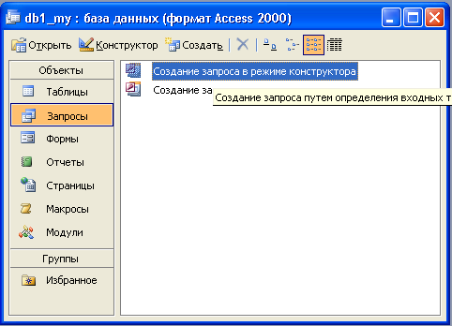
2) Після подвійного натискання на другому рядку ми бачимо таке вікно :
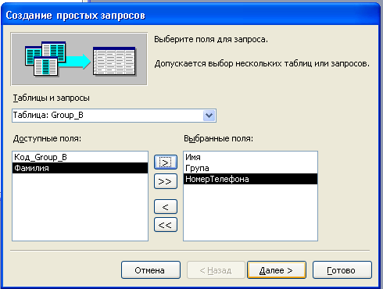
3) Вибираємо потрібні нам поля та натискаємо «Далі». Бачимо таке вікно:
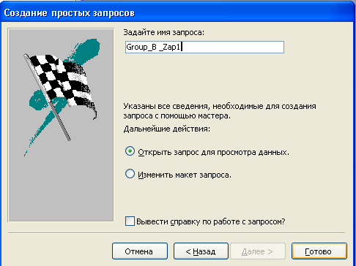
4) Вказуємо назву запиту та обираємо відповідний маркер. Тиснемо кнопку «Готово» і переглядаємо результат.
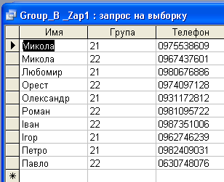
Створення звітів.
1) Для створення звіту обираємо «Звіти» зліва у вікні з рис. А(віконечко на рисунку зліва) .
2) Двічі натискаємо на «Створення звіту за допомогою майстра» і бачимо наступне віконечко(на рисунку – справа)
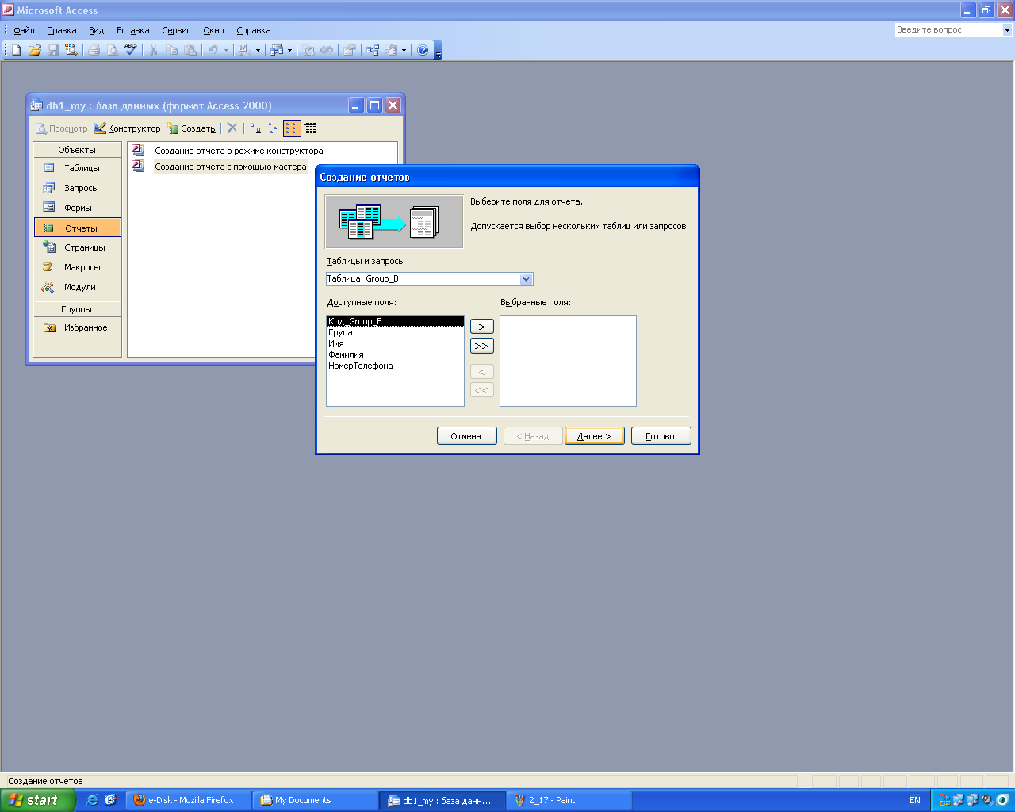
3) Обираємо табличку а також поля аналогічним способом до того, яким ми робили це раніше.

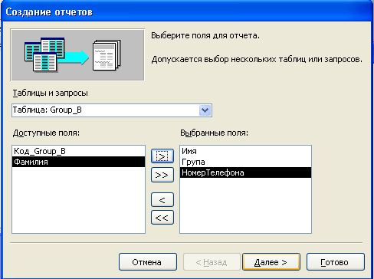
4) Натиснувши «Далі» ми побачимо віконечко для впорядкування рівнів групування. Якщо б ми обрали лише один параметр звіту, то у задаванні такого порядку рівнів не виникало б потреби.
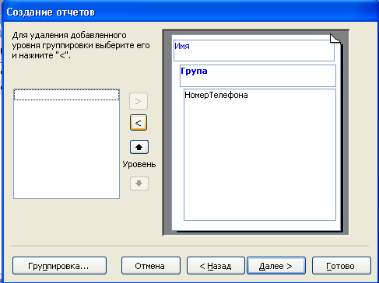
5) Обравши порядок рівнів натискаємо «Далі». У вікні, що з’явилося обираємо порядок сортування записів та натискаємо «Далі».
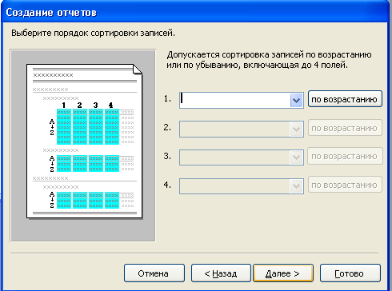
6) З’являється наступне вікно, в якому ми обираємо потрібний нам макет звіту та орієнтацію сторінки. Тиснемо «Далі», якщо хочемо додати ще кілька параметрів вигляду нашого звіту.
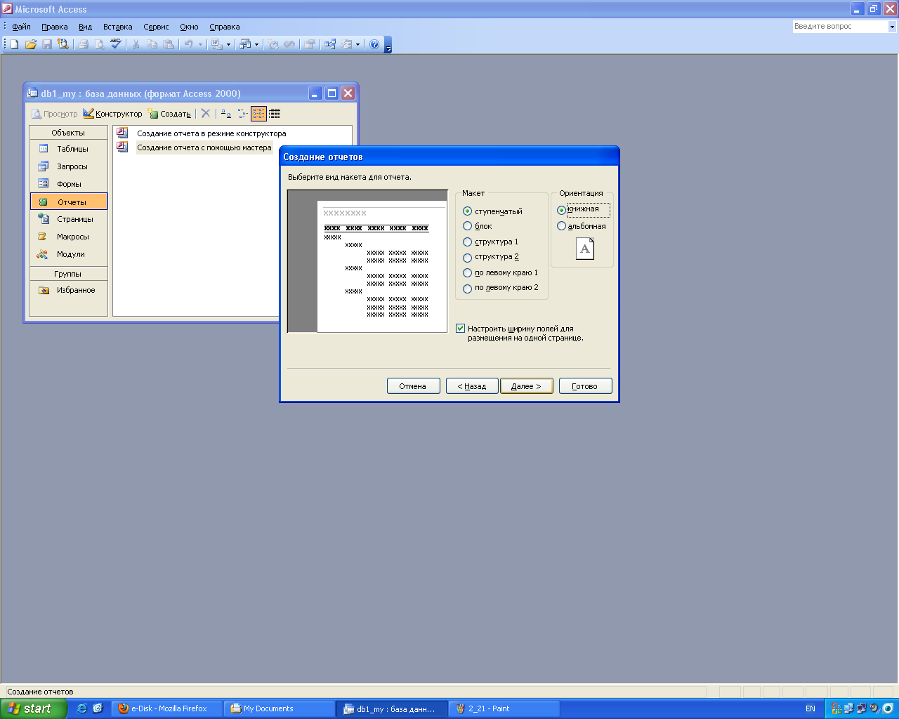
7) В цьому вікні обираємо стиль оформлення нашого звіту.
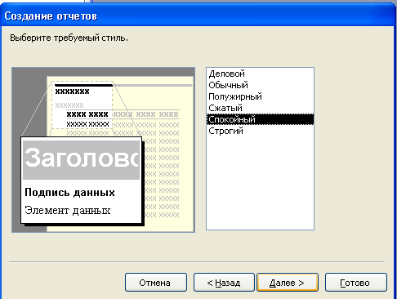
8) В наступному вікні задаємо назву звіту та обираємо відповідний маркер ,щоб переглянути результат.
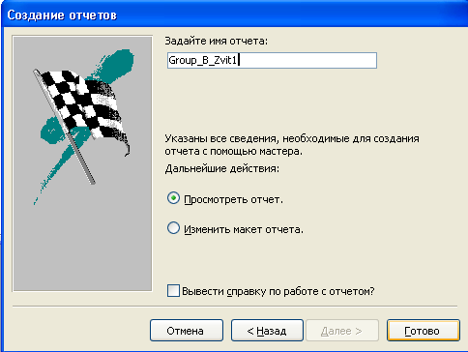
9) Натиснувши «Готово», бачимо :
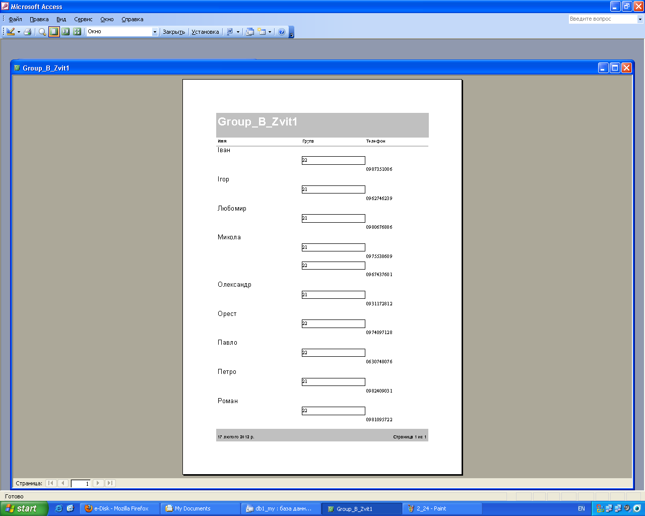
Висновок :
Під час виконання цієї лабораторної роботи я освоїла такий важливий програмний продукт ,як Microsoft Access. Навчилась створювати та редагувати бази даних різними способами, робити запити на конкретну інформацію у базі даних, створювати форми для вводу та перегляду бази даних, а також оформляти звіти з різною кількістю параметрів та різної структури.
Заносячи дані до таблиць я збільшила свою швидкість набору символів, а також, працюючи з цим продуктом Microsoft я довідалась про дуже велику кількість раніше мені не відомих можливостей пакету програм Microsoft Office.

